MLOps lektion 9
För att träna en modell behöver du bara några rader kod, t.ex. zero_grad, fit(), backward.

För att få modellen att vara användbar kommer MLOps in och det finns många saker som behöver sparas, systematiseras och struktureras, t.ex. monitoring, Deploy, CI/CD, serving infrastructure, feature extraction;
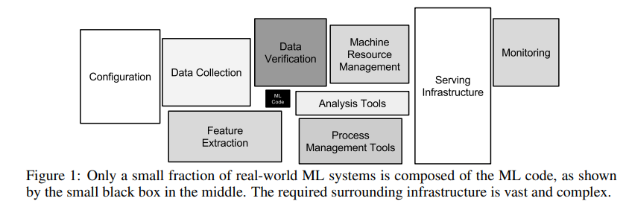
(Se läshänvisning i lektion 8)

params.yaml > config
En fil som innehåller inställningar (parametrar) i yaml-format. Där spara man:
- inställningar
- värden
- konfiguration
- experimentparametrar

yaml är ett filformat för att skriva konfiguration på ett lättläst sätt. Exempel:
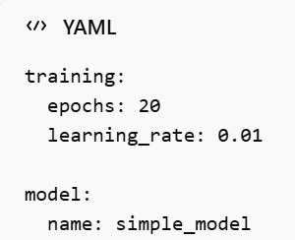

MLOps lifecycle
För de 7 stegen nedan inom MLOps är det ofta att man samarbetar med en kollega som gör vissa av stegen, t.ex steg 3 - experimernt. Därför är det viktigt att datan blir prydlig och förståbar.

1. Problem framing
Vi definierar ett affärsmål och sätta upp en metric för framgång. ”kundena är nöjda om värdet ligger över 80 %” eller liknande. MSE, F1-score, AUC är metrics för en specifik modell, men det kanske inte är tillräckligt för att mäta hela OPS-flödet, ungefär som en meta-metric. Denna först process kan ta flera veckor att definiera.

Measure twice, cut once. Sätt upp parametrarna innan man börjar! Då kommer projektet att bli bättre, i och med att vi vet var vi ska. Här kommer MLOps-expertisen in, vad kan vi göra, vad kan vi inte göra osv.

KPI - business metrics. Investeringar kostar mycket i början men lönar sig i längden?

Vi identifierar datakällor och constraints (begränsningar, villkor eller restriktioner).Finns det juridiska begränsningar eler etiska begränsningar kring datan, t.ex. GDPR, bias, olika mönster som inte är riktiga? (Bias kommer vi att lära oss mer om senare).

En kund säger ”Skulle vi kunna odla havre på den här marken?”. Från en GPS-bild skulle man kunna säga odlingsbart/ej odlingsbart. Man kan också kanske få fram jordtyper/vad man skulle kunna odla på marken.

För att klassifikationsproblem kan vi fundera på vilka metrics som är bäst, är det bättre att säga att något är bra, fast det är dåligt eller är det bättre att använda precision? Vilka konsekvenser kan de olika värdena få?

När vi har besvarat frågorna ovan kan vi börja fundera på vilken data vi behöver och ska samla in, se steg 2. Ibland kan vi även redan ha datan och utifrån den, kan vi hitta lösning på ett problem utifrån den? Punkt 1 och 2 överlappar.

2. Datainsamling (Data acquisition)

Datainsamling
Handlar om hur du får tag i den faktiskta datan, t.ex. genom;
- sensorer
- enkäter
- databaser
- web scraping
- API:er
- loggar från system

Viktigt att tänka på:
Är datan korrekt?
Är den relevant?
Saknas något?
Är den insamlad lagligt?

Systematisera inhämtning, ETL.

Labeling (Märkning)
Betyder att ge datan etiketter så att den kan användas för t.ex. i maskininlärning;
- Bild > “katt” eller “hund”
- E-post > “spam” eller “inte spam”
- Kund > “hög risk” eller “låg risk”

Utan märkning kan en övervakad ML-modell inte lära sig rätt mönster.

Att sätta korrekta labels kan vara ett väldigt stort jobb!

Governance (Datastyrning)
Handlar om regler och ansvar kring data.

Versionshantera dataset och spåra ursprung
Systematisera versionshantering av data (t.ex. DVC)

Vad kommer datan ifrån, när samlades den in, vem som har gjort ändringar osv. Denna punkt kan vara ganska stor och viktig, hålla koll på metadata, t.ex. vart/när datan kommer ifrån, när den ändrades osv. Det finns företag som jobbar enbart med detta. Metadata-tracking.

Idealt kanske vi använder ett data warehouse, som är en specialiserad, ändemålsenlig databas.

Automatiserad dataintegration
Istället för att hämta data med request.get så kan man använda t.ex Fivetran in till vårt data warehouse (Ingestion). Fivetran kopierar data från olika system till ett datalager (data warehouse), så att du kan analysera den = automatiserad dataintegration (ETL/ELT).

3. Experimentation
Handlar om att testa, jämföra och förbättra modeller systematiskt för att hitta den bästa lösningen.

Vi bygger i regel notebooks med en massa EDA, där vi t.ex läser in vår data från ett data warehouse och sedan skapar relevanta .py-filer (för träning av modeller etc). I notebooken läser vi sedan in funktioner från våra .py-filer.

Man skapar reproducerbara expriment, dvs att någon (eller du själv senare) ska få samma resultat igen.
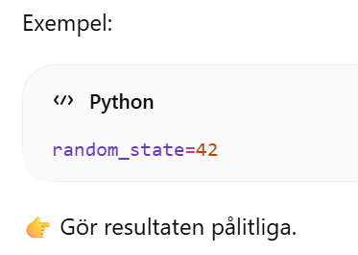

4. Träning & Evaluation
Vi vill använda återskapningsbara miljöer/modeller, som vi har tagit fram i experimentsteget. Vi tränar modeller och utvärderar den succestivt mot baseline. Baseline är ofta vår bästa modell som vi utvärderar våre nya modeller mot. När en modell blir tillräckligt mycket bättre än baseline, byter vi ut den.

5. Packaging & deployment
Vi packeterar modellen (t.ex. med docker), och sätter upp deploymentschemes. Modellen görs tillgänglig i produktion.

Ett vanligt sätt är att när vi mergar till main (i git), så deployar vi automatiskt.

I git jobbar man vanligtvis i branches. Man har en huvudbranch och utifrån den skapar man sidobranches. Huvudbranchen fortsätter ”som vanligt”, men sidobranchen jobbar med ett sidoprojekt. Antingen i samma fil eller i olika filer. När vi sedan mergar med huvudbranchen så håller git koll på vad som har förändrats och uppdaterar korrekt. Om man får ”conflicting ..” så får man korrigera koden innan den går att mergea.

Tips! När man ska pusha till main så gör man först en pull, för att dra in alla förändringar från main och därefter pusha. Har det skett ändringar från main(remote) så kan du ”accept changes from main”, därefter merge commit, och därefter push till main.

Vi deployar vår modell via gitHub actions via Docker.

6. Monitoring
Monitoring betyder att man kontinuerligt bevakar en modell i produktion för att se att den fortfarande fungerar bra efter att den tagits i bruk.

- Drift detection, performance metrics
- Alerts and rollback strategies

7. Continuous improvement
- Feedback loops from production
- Schedule retraining and audits

Skapa en feature-branch i github
Standard-arbetsflödet för att arbeta med ett projekt i github är att skapa en feature-branch, så att man arbetar med projektet på en gren. Min kollega kommer att arbeta på dennes gren. När man pushar ska man pusha till sin egen branch, och inte till main.

git checkout -b feature_branch < skapar en ny branch som är en exakt kopia av där vi var. feature = namnet på branchen. Vi går in i branchen direkt.

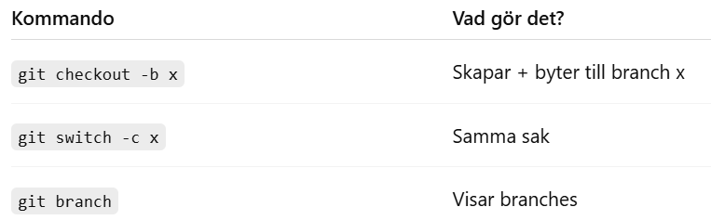
När man börjar jobba med en förändring, skapar man branchen direkt. (Men, man kan göra tvärtom också, dvs att man förändrar något i main, utan att spara och skapar därefter sin branch)
När du sedan är inne i branchen kan du göra git add ., git commit och git push. Obs! Innan du gör en push vill du göra en pull för att hämta senaste main och jämföra mot dina ändringar. Korrelera dessa och gör därefter push.

När du har pushat i en branch kommer gitHub-repot att informera om att ”branch had recent pushes 2 minutes ago”.

Skapa Pull Request (PR) för att be andra att granska din kod. Man assignar den som ska titta på koden. När du skapar en pull request ska du även bilägga en description om vad ändringen avser. Här kan du specificera vad du vill ha review på i koden, så att denne snabbt vet vad den ska titta efter. Kod kan ju vara 600 rader lång t.ex. Har man öppnat en pull request kan man fortfarande pusha och lägga till ny kod i den.

LGTM - Looks good to me

Merge till main (efter godkännande), när koden är granskad, testerna funkar och allt är OK. När man har mergat en branch så brukar man radera den.

Vanlig regel: ”Never push to main” (förutom via PR). Många team låser main helt.

Vanligt är att man har ”staging”, dvs man har en kopia av main så att man kan se att allt fungerar innan man skickar ut en uppdatering. Man kan också ge uppdateringen till en viss procent av kunderna (8%) för att se resultatet av ändringen.

Code_along L10
Vi bygger en sequential med några linear layer. Nu ska vi skapa en träningsloop med ett nytt framework.

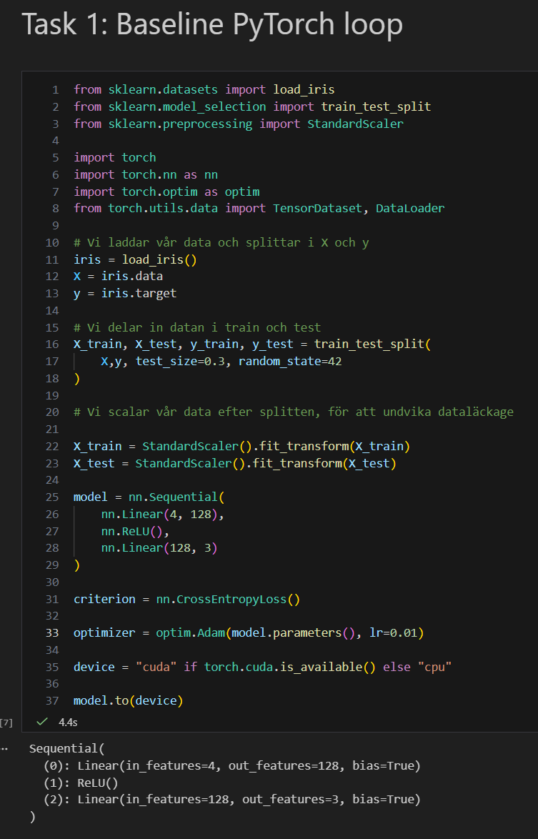
Här skalar Andreas och gör två olika instanser av Standardscaler(), då kan man köra både fit och transform på X_test. Tidigare har vi gjort en instans av StandardScaler som vi satt i variabeln scaler. Då får man inte köra fit på X_text, för då får man dataläckage!

Vi bygger vår modell med 3 lager, där vi stoppar in 4 features (pedal_weight, petal_width osv) samt 128 neuroner i första Linear. Därefter ReLU och sist Linear med 128, 3, vi producerar 3 output-värden.

Vi kör en X.shape:
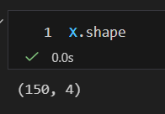
bias=True (Default) betyder att varje neuron har en extra bias-parameter.

ReLU = Om värdet är mindre än 0, sätt värdet till 0. Är värdet över 0, behåll värdet.

Vi använder CrossEntropyLoss() eftersom vi har ett klassifikationsproblem med fler än 2 klasser samt sätter Adam som optimizer. Adam är vår standardoptimerare.
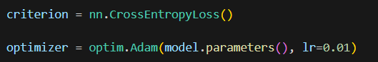

output kan man även kalla logits eller tvärtom.

output = model(X_train) < betyder att modellen kör X_train en gång.

optimizer.step() är det som egentligen är själva träningen.

Vi vill göra om våra siffror till tensorer, så att PyTorch kan läsa dem.

x86 = 32-bitar

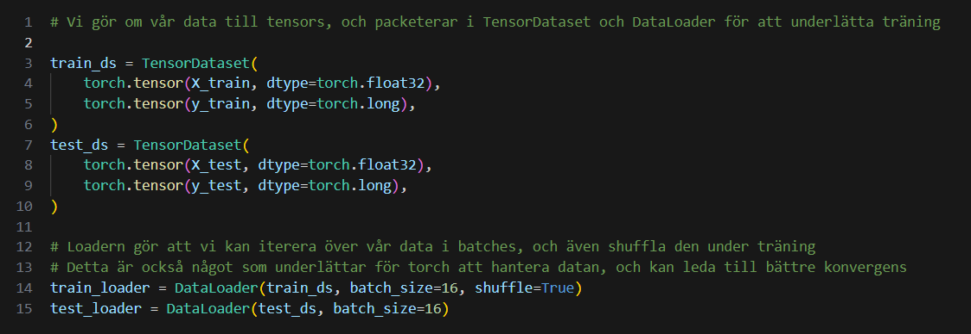

PyTorch Lightning
uv add lightning

PyTorch Lightning är ett ramverk som gör träning av neurala nätverk i PyTorch enklare, renare och mer organiserad, hjälper oss att systematisera vår träning. Vi kör en klass för Iris, där vi hämnar från lightning-modulen.
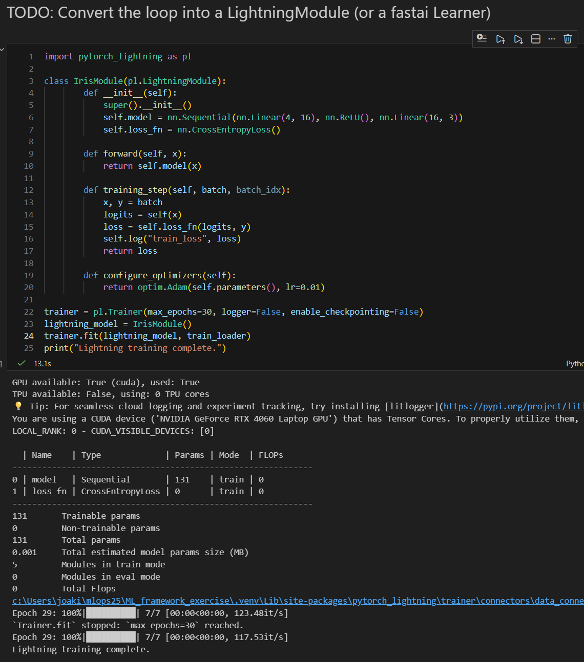
Vår modell och vår logg är så centrala i vår ML, att de ligger i vår __init__ för klassen.

Här ser vi att vi inte har med några av de centrala delarna av träningsloopen, zero_grad, backward prop, och cpu/gpu m.m. inte står med, detta hanterar lightning åt oss.

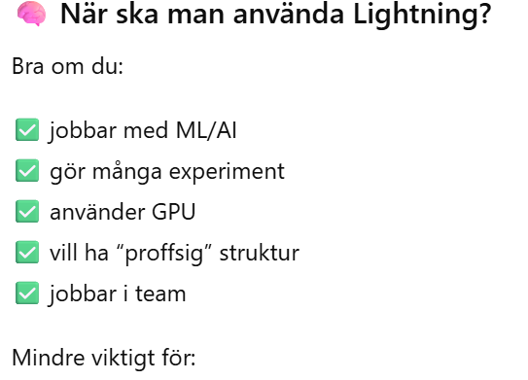

PyTorch Lightning gör att du kan träna AI-modeller i PyTorch med mycket mindre kod, färre buggar och bättre struktur. Det finns fler frameworks du kan använda för att förbättra din kod.

Keras är ett motsvarande ramverk i TensorFlow.

